Ärendehantering Ineras kodverksförvaltning

Innehållsförteckning
Kontakt via kundservice 2
Instruktioner Webbformuläret på kundservice hemsida 2

Revisionshistorik
Version | Datum | Författare | Kommentar
1.0 | 2022-11-15 | Tobias Blomberg | Dokumentet beslutat
1.1 | 2023-09-19 | Lars Börjeson | Dokumentet lagd i senaste mallen

Ärendehantering Ineras kodverksförvaltning
Ärenden till kodverksförvaltningen ska gå via kundservice eller via mejl till kodverksforvaltningen@inera.se.

Kontakt via kundservice
Det finns två olika möjligheter till att skapa ett ärende till kodverksförvaltningen via kundservice:
- Via e-post (support@inera.se). Ange kodverksförvaltningen i ämnesraden. Beskriv ärendet samt kontaktuppgifter. När ärendet skickas in via e-post går det att bifoga filer.
- Webbformuläret på kundservice hemsida, ”Felanmälan och användarstöd”

Instruktioner Webbformuläret på kundservice hemsida
Formuläret kan nås från sidan där kodverken presenteras eller från kundservice hemsida. Klicka på länken ”Nytt ärende”.
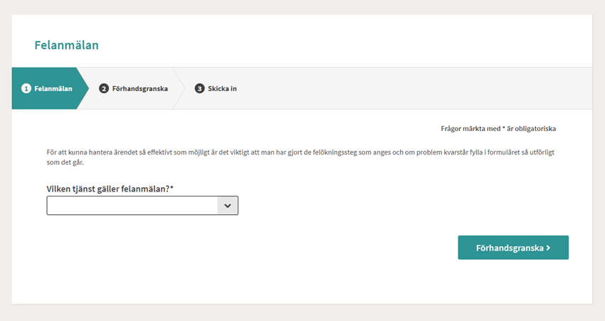
Figur 1. Formuläret

Välj ”Kodverk”
Figur 2. Välj kodverk under ”Vilken tjänst gäller felanmälan?”

Figur 3. Fyll i formuläret. Det går tyvärr inte att bifoga filer. När alla fälten är ifyllda, tryck på förhandsgranska.

Figur 4. Klicka på knappen ”Skicka in” för att skicka in ärendet.

